[评论人指责MKP数据‘撞车’！东南大学材料科学与工程学院作者回复质疑](https://mp.weixin.qq.com/s?__biz=MzkyNzY3NzY3Nw==&mid=2247500013&idx=5&sn=12fc10e6b872b367689be7ad7a0d000e&chksm=c3c55c44fdc39fdadfd57c7c040f9a9a54157c2c4210cbc7e3949c5f657754c33b4e89a81851&scene=126&sessionid=1743181937)

[学术深瞳](javascript:void(0);)2025-03-26 12:43:33广东

近日，发表在《Surface and Coatings Technology》期刊的论文**‘Hybrid chondroitin sulfate-tailored phosphate coatings for improved corrosion and wear resistance of WE43 magnesium alloy’**（doi: 10.1016/j.surfcoat.2025.132012）因实验数据问题引发质疑。研究人员在PubPeer平台指出，该论文中的极化曲线数据与作者团队另一篇发表在《Materials Today Communications》上的论文存在高度重合，而两篇论文所涉及的实验条件并不完全一致。此外，不同论文中对同一材料（WE43 镁合金基体）的电化学测试数据也存在明显差异，引发外界对数据真实性的担忧。**两篇研究的通讯作者均为Chenglin Chu，通讯单位为东南大学材料科学与工程学院，两篇研究的第一作者分别为Yumeng Dong和Lei Yang。**

**2025年3月评论人Bursaphelenchus hofmanni指出：**

图 6 中显示的 MKP-120 样品的动电位极化测试曲线与同一作者在另一篇论文中获得的 MKP 样品曲线完全匹配。

这两个样品是在非常相似的条件下获得的，唯一显著的区别是碱性浸蚀的浸泡时间不同：

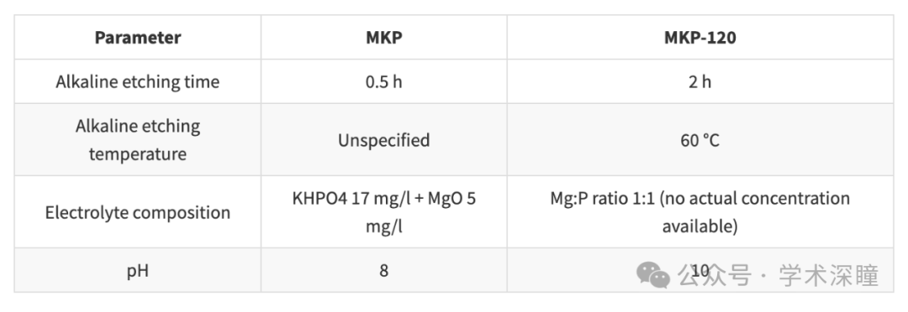

单凭这些差异就足以说明这实际上是两个不同的样品（差别很小）。然而，不知何故，这两条极化曲线重叠了：

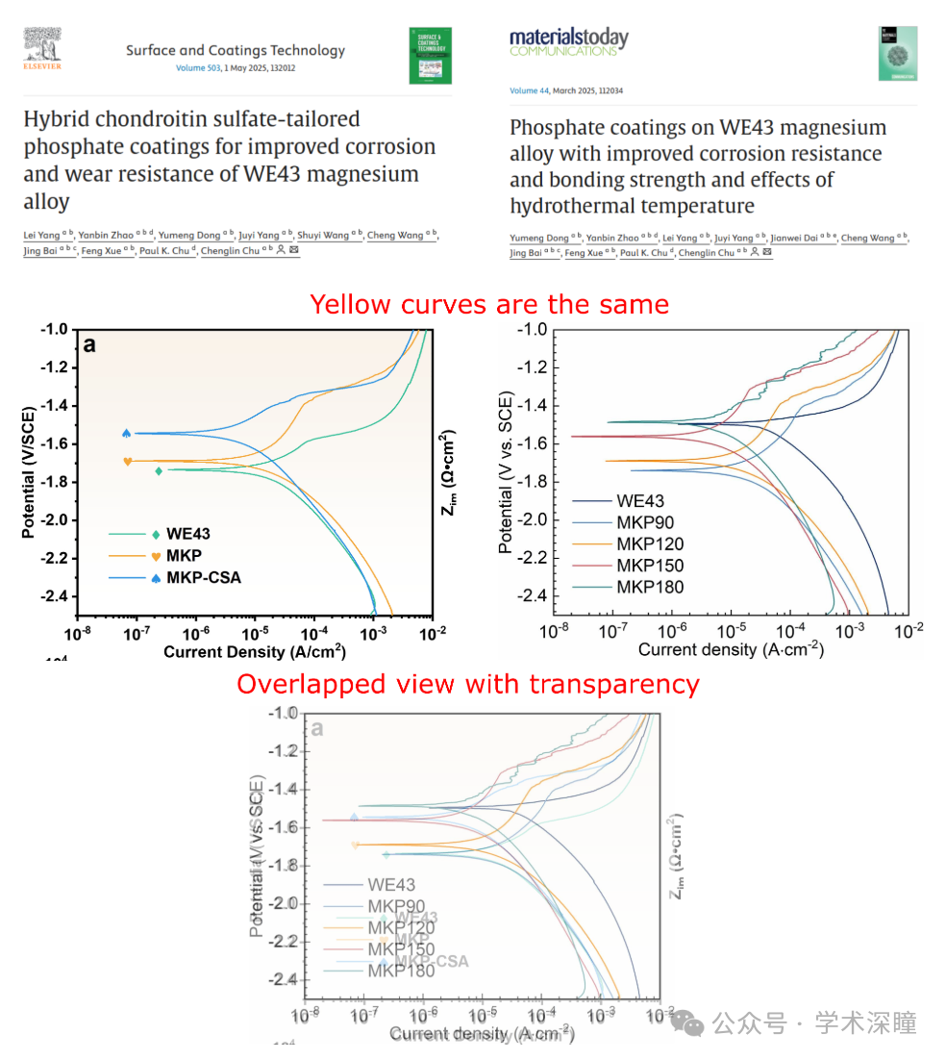

有趣的是，尽管这两条曲线完全重合，作者却报告了两个略有不同的腐蚀电流密度值，并在 EIS 分析中提供了截然不同的 Rct 值。更令人疑惑的是，与基底相关的数据（即两张图像中的 WE43）存在巨大差异，而它本应是唯一在相同参数和相同电解液条件下测试时保持相同电化学特性的样品：

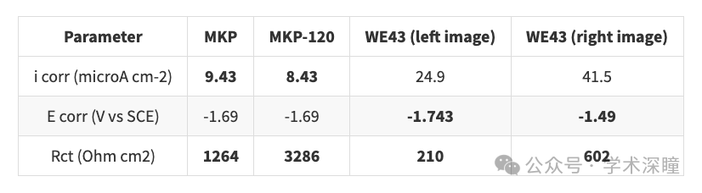

作者能否解释样品 MKP 和 MKP-120 之间的相似性，以及基底表现不同的原因？

**第一作者Lei Yang回复：**

我们感谢评论者对我们研究的关注和参与。以下是我们针对 PUBPEER 提出的三个问题的回复。本回复由楚成林、杨磊和董雨萌代表所有作者作出。

相关论文的详细信息如下：

论文 1：L. Yang, Y.B. Zhao, Y.M. Dong, J.Y. Yang, S.Y. Wang, C. Wang, J. Bai, F. Xue, P.K. Chu, C.L. Chu*，Hybrid chondroitin sulfate-tailored phosphate coatings for improved corrosion and wear resistance of WE43 Mg alloy，Surf. Coat. Technol. 503 (2025) 132012。（以下简称为“论文 1”）

论文 2：Y. Dong, Y. Zhao, L. Yang, J. Yang, J. Dai, C. Wang, J. Bai, F. Xue, P.K. Chu, C. Chu*，Phosphate coatings on WE43 Mg alloy with improved corrosion resistance and bonding strength and effects of hydrothermal temperature，Mater. Today Commun. 44 (2025), 112034。（以下简称为“论文 2”）

**（中间省略若干回复和图像、表格，可通过消息来源查看）**

总结：

关于第一个问题：相同的黄色电化学塔菲尔曲线（对应于 120 ℃ 水热合成 4 小时的 MKP 涂层）出现在两篇论文中，是因为在论文 1 的图 5 和论文 2 的图 6 中不小心使用了相同的黄色电化学曲线数据。我们已经联系了《表面涂层技术》期刊编辑部，并根据期刊编辑的建议填写了勘误声明，正在等待编辑部审核并发布勘误公告。

关于第二个和第三个问题，我们已经分别给出了两篇论文第一作者完成的详细拟合方法和数据。通过比较论文中的数据，不难发现，推导出的数据与论文中给出的数据几乎没有差异。这些数据都是由第一作者自己独立推导和拟合的，并可以提供原始数据作为证据，绝无数据造假或篡改的行为。

论文 1 的创新性和结论并未受到影响，对这些问题带来的不便我们深表歉意。

如有任何进一步问题或需要澄清的地方，请通过电子邮件与我们联系：clchu@seu.edu.cn

### 消息来源：

### https://pubpeer.com/publications/F38472CB2B12EFCE8F92C02532B5F9#2

### https://pubpeer.com/publications/E0E6DB178532F5A88A12783CA2FEBB#2

如需论文查重，请联系微信号xueshushentong

[#东南大学](https://mp.weixin.qq.com/mp/appmsgalbum?__biz=MzkyNzY3NzY3Nw==&action=getalbum&album_id=3728072043234131968#wechat_redirect)